

# 中商网苯酚丙酮周报

# 2022.1.28

责任编辑：

电 话：86-010-80456178

传 真：86-010-58303388

编辑邮箱：tainbk@chinaccm.com

地址：北京市朝阳区惠河南街1091号中商联大厦4楼（邮编：100022）

**苯酚市场周报目录**

一、苯酚周报 3

1、苯酚国际市场 3

2、苯酚国内市场 4

2、1.本周苯酚生产厂家出厂价格 4

2、2.本周苯酚区域价格 4

2、3.苯酚华东市场价格走势图 4

2、4.高桥石化苯酚价格走势图 4

3、苯酚行情分析及后市展望 4

二、丙酮周报 3

1、丙酮国际市场 3

2、丙酮国内市场 4

2、1.本周丙酮生产厂家出厂价格 4

2、2.本周丙酮区域价格 4

2、3.丙酮华东市场价格走势图 4

2、4.高桥石化丙酮价格走势图 4

3、丙酮行情分析及后市展望 4

# 一、苯酚周报

# 1、苯酚国际市场

|  |  |  |  |  |  |  |  |
| --- | --- | --- | --- | --- | --- | --- | --- |
| **日期** | **产品名称** | **国家/地区** | **价格类型** | **最低价** | **最高价** | **均价涨跌** | **价格单位** |
| 2022/1/25 | 苯酚 | 东南亚 | CFR | 1372.8 | 1375.2 | 0 | 美元/吨 |
| 2022/1/25 | 苯酚 | 中国 | CFR | 1472.8 | 1477.2 | 0 | 美元/吨 |
| 2022/1/25 | 苯酚 | 美国东海岸 | 美国东海岸出罐 | 0 | 0 | 0 | 美元/吨 |
| 2022/1/25 | 苯酚 | 美湾 | FOB | 1473.5 | 1486.5 | 0 | 美元/吨 |
| 2022/1/25 | 苯酚 | 西北欧 | FD | 1552.45 | 1555.55 | -39 | 欧元/吨 |
| 2022/1/25 | 苯酚 | 鹿特丹 | FOB | 1637.35 | 1638.65 | -52 | 美元/吨 |

## **苯酚国内市场**

### 2、1.本周苯酚生产厂家出厂价格

|  |  |  |  |  |  |  |
| --- | --- | --- | --- | --- | --- | --- |
| **产品名称** | 日期 | 天津石化 | 燕山石化 | 蓝星哈尔滨 | 高桥石化 | 吉林石化 |
| 苯酚 | 2022/1/28 | 11200 | 11150 | 11200 | 11200 | 11200 |
| 苯酚 | 2022/1/27 | 11200 | 11150 | 11200 | 11200 | 11200 |
| 苯酚 | 2022/1/26 | 11200 | 11150 | 11200 | 11200 | 11200 |
| 苯酚 | 2022/1/25 | 11200 | 11150 | 11200 | 11200 | 11200 |
| 苯酚 | 2022/1/24 | 11200 | 11150 | 11200 | 11200 | 11200 |

### 2、2.本周苯酚区域价格

|  |  |  |  |  |
| --- | --- | --- | --- | --- |
| **产品** | **日期** | **华东地区** | **华北地区** | **华南地区** |
| 苯酚 | 2022/1/28 | 11000-11200 | 11200-11200 | 11100-11200 |
| 苯酚 | 2022/1/27 | 11000-11200 | 11200-11200 | 11100-11200 |
| 苯酚 | 2022/1/26 | 11000-11200 | 11200-11200 | 11100-11200 |
| 苯酚 | 2022/1/25 | 11000-11200 | 11200-11200 | 11100-11200 |
| 苯酚 | 2022/1/24 | 11000-11200 | 11200-11200 | 11000-11100 |
| **较上周跌** | | **↓125/125** | **↓175/175** | **↓100/100** |

### 2、3.华东苯酚价格走势图

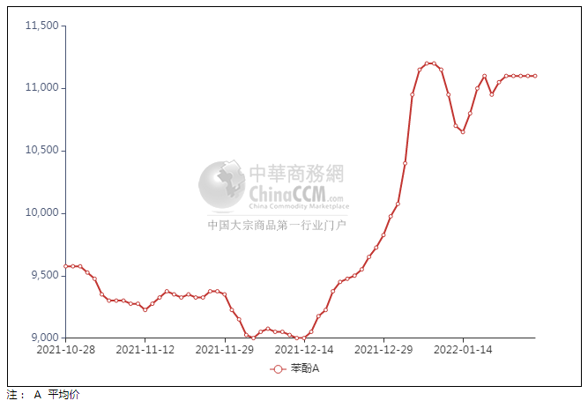

### 2、4.高桥石化苯酚价格走势图

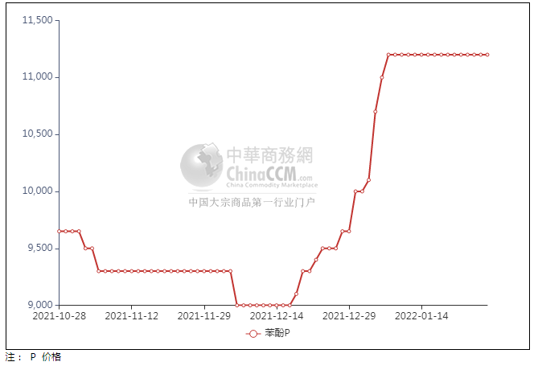

## 苯酚行情分析及后市展望

本周，国内苯酚市场波动有限，周初港口库存下降，供应端虽有缩紧，然下游终端买气不足，且部分地区有淡市表现，持货商出货不畅，报盘谨慎推进;临近周末，正逢春节小长假前一周，下游工厂陆续停工休假，场内交投接近停滞，操作者主动报盘意向不高。综合来看，本周下游终端买气放缓，需求清淡，持货商出货欠佳，报盘波动有限，场内交投罕见，实单跟进有限。华东地区市场价格参考在11100-11200元/吨附近，华南地区市场价格参考在11000-11200元/吨附近，华北地区市场价格参考在11200-11300元/吨附近。

**重点市场行情分述：**

华东地区苯酚市场重心平淡，参考11100-11200元/吨。场内节日气氛浓郁，终端企业基本处于退市状态，贸易商报盘意向寥寥，市场成交罕见。

华南地区苯酚市场成交冷淡，预估11000-11200元/吨。市场基本进入放假模式，交投双方多观望节后心态，整体商谈气氛冷清，实单鲜闻。

燕山周边地区苯酚市场商谈鲜闻，预估11200-11300元/吨。市场基本处于放假模式，贸易商多观望节后心态，下游跟进寥寥，整体交投几无。

后市预测：本周国内苯酚工厂库存水平较上周末减少，供应面对市场有利好影响。下周正值春节假期前夕，终端工厂逐步退市观望，运输阻力加大，考虑场内现货供应压力不大，且短线船货补充量有限，持货商节前让利意向不强，意向坚守高价，市场接近休市状态。预计下周苯酚国内市场平稳运行。

## 二、丙酮周报

## 1、丙酮国际市场

|  |  |  |  |  |  |  |  |
| --- | --- | --- | --- | --- | --- | --- | --- |
| **日期** | **产品名称** | **国家/地区** | **价格类型** | **最低价** | **最高价** | **均价涨跌** | **价格单位** |
| 2022/1/25 | 丙酮 | 东南亚 | CFR | 838.5 | 843.5 | 0 | 美元/吨 |
| 2022/1/25 | 丙酮 | 中国 | CFR | 796.8 | 801.2 | 15 | 美元/吨 |
| 2022/1/25 | 丙酮 | 美湾 | FOB | 986.9 | 999.1 | -287 | 美元/吨 |
| 2022/1/25 | 丙酮 | 西北欧 | FD | 627.25 | 630.75 | 0 | 欧元/吨 |
| 2022/1/25 | 丙酮 | 鹿特丹 | FOB | 597.15 | 600.85 | -3 | 美元/吨 |

## 2、丙酮国内市场

### 2、1.本周丙酮生产厂家出厂价

|  |  |  |  |  |  |  |
| --- | --- | --- | --- | --- | --- | --- |
| **产品名称** | 生产厂家 | 燕山石化 | 蓝星哈尔滨 | 高桥石化 | 吉林石化 | 天津石化 |
| 丙酮 | 2022/1/28 | 5600 | 6150 | 5600 | - | 5600 |
| 丙酮 | 2022/1/27 | 5600 | 6150 | 5500 | - | 5600 |
| 丙酮 | 2022/1/26 | 5500 | 6150 | 5500 |  | 5500 |
| 丙酮 | 2022/1/25 | 5500 | 6150 | 5500 | - | 5500 |
| 丙酮 | 2022/1/24 | 5500 | 6150 | 5500 | - | 5500 |

### 2、2.本周丙酮区域价格

|  |  |  |  |  |
| --- | --- | --- | --- | --- |
| **产品** | **日期** | **华东地区** | **华北地区** | **华南地区** |
| 丙酮 | 2022/1/28 | 5600-5600 | 5700-5800 | 5650-5750 |
| 丙酮 | 2022/1/27 | 5600-5600 | 5700-5800 | 5650-5750 |
| 丙酮 | 2022/1/26 | 5600-5600 | 5600-5600 | 5650-5750 |
| 丙酮 | 2022/1/25 | 5600-5600 | 5600-5600 | 5650-5750 |
| 丙酮 | 2022/1/24 | 5500-5600 | 5600-5600 | 5650-5750 |
| **较上周涨跌** | | **↓25/25** | **↓250/250** | **↓350/350** |

### 2、3.华东丙酮价格走势图

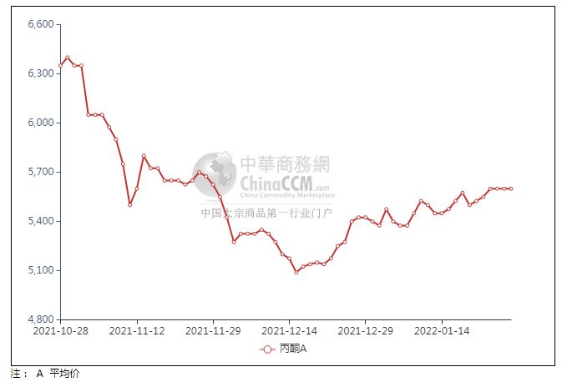

### 2、4.高桥石化丙酮市场价格走势图

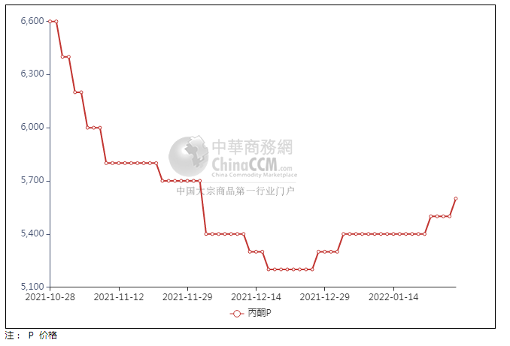

**3、丙酮行情分析及后市展望**

本周，国内丙酮市场重心窄推，春节前最后一个交易周，周初船货陆续抵港，港口库存宽幅增加，供应面市场有离开影响，然持货商心态平缓，低出意向不高，下游终端买气低迷，入市补货节奏缓慢;临近周末，随着春节小长假的临近，物流运输受阻，下游终端工厂陆续退市观望，等待节后进一步明朗，场内交投罕见，然持货商对年后行情存乐观态度，报盘重心坚挺运行。综合来看，本周国内丙酮市场平稳运行，年假将至，下游终端买气低迷，持货商心态积极，报盘坚挺有力，场内交投不足，实单有待跟进。华东地区参考价格5600-5650元/吨附近，华南地区参考价格5700-5800元/元/吨附近，华北地区参考价格5900元/吨附近。

**重点市场行情分述：**

华东地区丙酮市场氛围安静，参考5600-5650元/吨。市场交投基本进入停滞阶段，业者多等待观望节后操作，整体商谈不足，实际成交几无听闻。

华南地区丙酮市场交投有限，预估5700-5800元/吨。场内基本处于放假阶段，持货商主动报盘寥寥，观望节后为主，整体成交几无放量表现。

燕山周边丙酮市场挺价过渡，参考5900元/吨附近。石化企业开单价稳定，场内现货资源偏紧，持货商后市多看涨，无低出表现，然成交少闻。

后市预测：本周丙酮国内市场坚挺过渡，下游终端工厂陆续退市观望，需求端对市场有利空影响。节后归来来，不管是酚酮工厂还是港口丙酮库存均处于偏高的位置，来自供应面的压力较大，但终端工厂节后复工情况需关注，若入市补货者增多，市场交投气氛转好，持货商低出情绪偏弱，预计短期市场行情整理。